NÁSTĚNNÉ HODINY JVD (CZ)
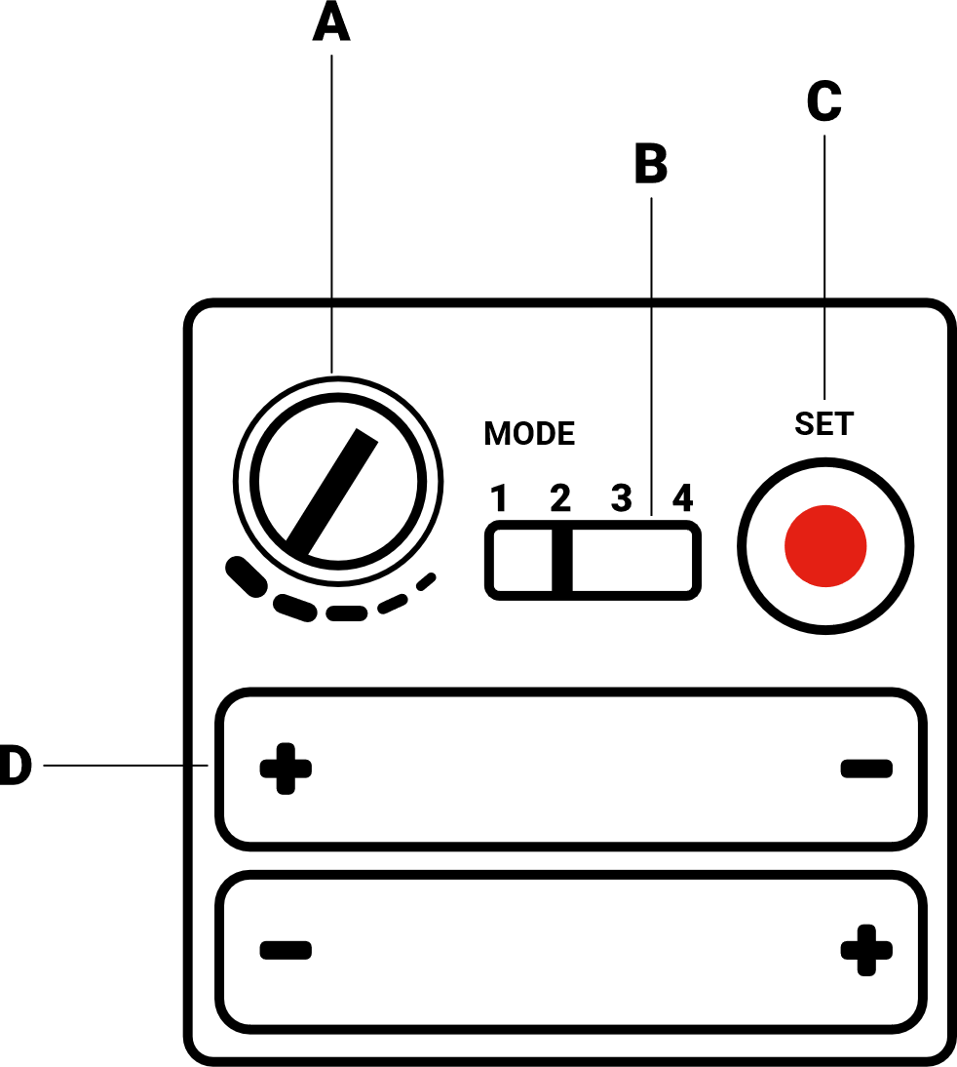
- NASTAVENÍ HLASITOSTI
- NASTAVENÍ ODBÍJENÍ
- Melodie Westminster
- Pouze odbíjení
- Melodie a odbíjení
- Pouze melodie
- SYNCHRONIZACE BITÍ
- PROSTOR PRO BATERIE (Typ AA)
Hodiny mají dva oddělené prostory pro baterie:
- v horní části hodin – pro melodie
- na zadní straně – pro chod ručiček a kyvadla
NASTAVENÍ ČASU:
Otáčením ovládacího kolečka na stroji nastavte požadovaný čas.
SYNCHRONIZACE BITÍ:
Stiskněte červené tlačítko na strojku (C). Každým stisknutím hodiny odbijí o jednu hodinu více. Tlačítko stiskněte opakovaně, dokud nedosáhnete požadovaného počtu úderů.
Hodiny mají noční režim, nebijí od 21:00 do 6:00.
KYVADLO:
Otevřete přední prosklená dvířka. Zavěste kyvadlo a uveďte jej do pohybu. Zavřete prosklenou přední stranu hodin.
Doporučení:
Jednou ročně vyměňte baterie i přesto, že hodiny stále fungují. Pokud hodiny nebudete delší dobu používat, vyndejte baterie, abyste zabránili případnému poškození.

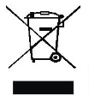

Na trh dodává: Jasněna Vláhová s.r.o, Přibyslav 77, 549 01 Nové Město nad Metují
JVD WALL CLOCK (EN)
- VOLUME ADJUSTMENT
- CHIME SETTING
- Westminster melody
- Chime only
- Melody and chime
- Melody only
- STRIKE SYNCHRONIZATION
- BATTERY COMPARTMENT (AA type batteries)
The clock is equipped with two separate battery compartments:
- upper compartment – for melody operation
- rear compartment – for the clock movement and pendulum operation
SETTING THE TIME:
Turn the control knob on the movement to set the desired time.
CHIME SYNCHRONIZATION:
Press the red button on the movement (C). Each press will advance the chime by one hour. Continue pressing until the correct number of chimes is reached.
Note: The clock has a night mode and will not chime from 9:00 PM to 6:00 AM.
PENDULUM:
Open the front glass door. Hang the pendulum and set it in motion. Close the front glass door of the clock.
Recommendations:
Replace the batteries once a year, even if the clock is still working. If you do not plan to use the clock for an extended period, remove the batteries to prevent potential damage.

Distributed by: Jasněna Vláhová s.r.o, Přibyslav 77, 549 01 Nové Město nad Metují, CZECHIA
NÁSTENNÉ HODINY JVD (SK)
- NASTAVENIE HLASITOSTI
- NASTAVENIE ODBÍJANIA
- Melódia Westminster
- Iba odbíjanie
- Melódia a odbíjanie
- Iba melódia
- SYNCHRONIZÁCIA ODBÍJANIA
- PROSTOR PRO BATERIE (Typ AA)
Hodiny majú dva oddelené priestory pre batérie:
- v hornej časti hodín – pre melódie
- na zadnej strane – pre chod ručičiek a kyvadla
NASTAVENIE ČASU:
Otáčaním ovládacieho kolieska na strojčeku nastavte požadovaný čas.
SYNCHRONIZÁCIA ODBÍJANIA:
Stlačte červené tlačidlo na strojčeku (C). Každým stlačením hodiny odbijú o jednu hodinu viac. Tlačidlo stláčajte opakovane, kým nedosiahnete požadovaný počet úderov.
Hodiny majú nočný režim – neodbíjajú od 21:00 do 6:00.
KYVADLO:
Otvorte predné presklené dvierka. Zavesíte kyvadlo a uvediete ho do pohybu. Zavrite prednú presklenú časť hodín.
Odporúčania:
Batérie vymieňajte raz ročne, aj keď hodiny stále fungujú. Ak hodiny neplánujete používať dlhší čas, vyberte batérie, aby ste predišli možnému poškodeniu.

Na trh dodáva: Jasněna Vláhová s.r.o, Ivanovce 194, 913 05, Slovakia
ZEGAR ŚCIENNY JVD (PL)
- USTAWIENIE GŁOŚNOŚCI
- USTAWIENIE WYBIJANIA
- Melodia Westminster
- Tylko wybicie
- Melodia i wybicie
- Tylko melodia
- SYNCHRONIZACJA UDERZEŃ
- MIEJSCE NA BATERIE (Typ AA)
Zegar posiada dwa oddzielne miejsca na baterie:
- W górnej części zegara – do melodii
- na tylnej stronie – do chodu wskazówek i wahadła
NASTAWIENIE CZASU:
Obracając pokrętło na mechanizmie, ustaw żądany czas.
SYNCHRONIZACJA UDERZEŃ:
Naciśnij czerwony przycisk na mechanizmie (C). Za każdym naciśnięciem zegar wybije o jedną godzinę więcej. Naciśnij przycisk wielokrotnie, aż osiągniesz żądaną liczbę uderzeń.
Zegar posiada tryb nocny, nie wybija od 21:00 do 6:00.
WAHADŁO:
Otwórz przednie szklane drzwiczki. Zawieś wahadło i wpraw je w ruch. Zamknij szklaną przednią stronę zegara.
Zalecenia:
Raz w roku wymień baterie, nawet jeśli zegar nadal działa. Jeśli nie będziesz używać zegara przez dłuższy czas, wyjmij baterie, aby zapobiec ewentualnym uszkodzeniom.
Dostarcza na rynek: Jasněna Vlahová s.r.o., Přibyslav 77, 549 01 Nové Město nad Metují, Czechy

WANDUHR JVD (DE)
- LAUTSTÄRKE EINSTELLEN
- SCHLAGWERK EINSTELLEN
- Westminster-Melodie
- Nur Schlagwerk
- Melodie und Schlagwerk
- Nur Melodie
- SCHLAGWERK SYNCHRONISIEREN
- BATTERIEFACH (Typ AA)
Die Uhr hat zwei getrennte Batteriefächer:
- Im oberen Teil der Uhr – für die Melodien
- Auf der Rückseite – für den Betrieb von Zeigern und Pendel
ZEIT EINSTELLEN:
Drehen Sie das Einstellrad am Uhrwerk, um die gewünschte Zeit einzustellen.
SCHLAGWERK SYNCHRONISIEREN:
Drücken Sie die rote Taste am Uhrwerk (C). Bei jedem Drücken schlägt die Uhr eine Stunde mehr. Drücken Sie die Taste wiederholt, bis die gewünschte Schlagzahl erreicht ist.
Die Uhr hat einen Nachtmodus – sie schlägt nicht von 21:00 bis 6:00 Uhr.
PENDEL:
Öffnen Sie die vorderen Glastüren. Hängen Sie das Pendel auf und bringen Sie es in Bewegung. Schließen Sie die vordere Glasteil der Uhr.
EMPFEHLUNGEN::
Batterien einmal jährlich wechseln, auch wenn die Uhr weiterhin funktioniert. Wenn Sie die Uhr längere Zeit nicht benutzen, nehmen Sie die Batterien heraus, um mögliche Schäden zu vermeiden.
Auf den Markt geliefert von: Jasněna Vláhová s.r.o, Přibyslav 77, 549 01 Nové Město nad Metují, TSCHECHIEN

